**การติดตั้งโปรแกรม NVDA บนระบบปฏิบัติการ Windows**

1. เปิดโฟลเดอร์ NVDA ขึ้นมาในโฟลเดอร์จะประกอบไปด้วย (ดังรูปภาพที่ 1-1)
   1. ไฟล์ nvda_2016-2-1.exe
   2. ไฟล์ brailleDisplayDrivers.nvda-addon

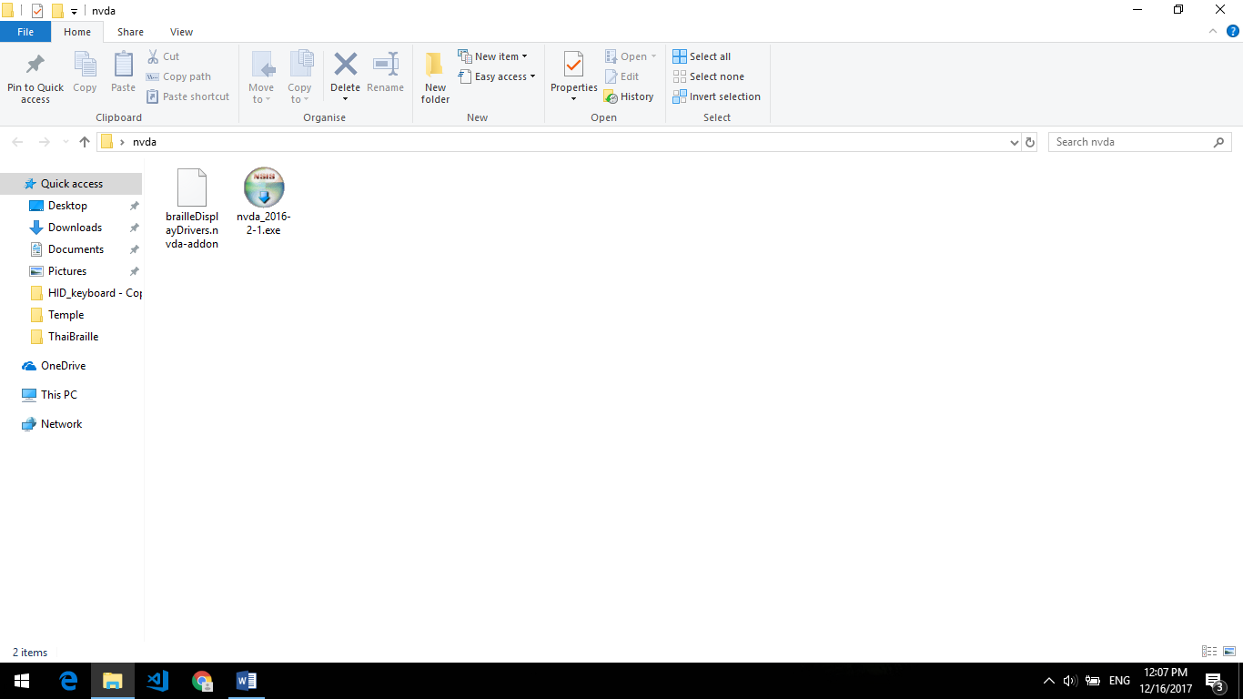

*รูปภาพที่ 1-1*

1. ให้คลิกดับเบิลคลิกที่ไฟล์ nvda_2016-2-1.exe จะมีหน้าจอขึ้นมาดัง (รูปภาพที่ 1-2)

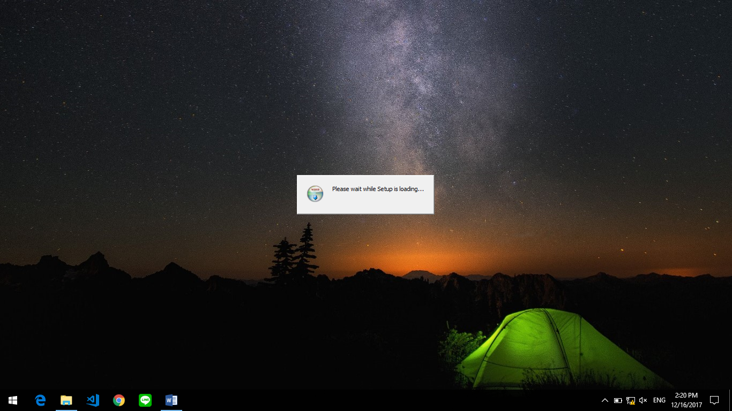

*รูปภาพที่ 1-2*

1. จากนั้นให้คลิกเลือก I agree เพื่อทำการยอมรับเงื่อนไขและ คลิกที่ปุ่ม Install NVDA on this computer เพื่อทำการติดตั้ง (ดังรูปภาพที่ 1-3)

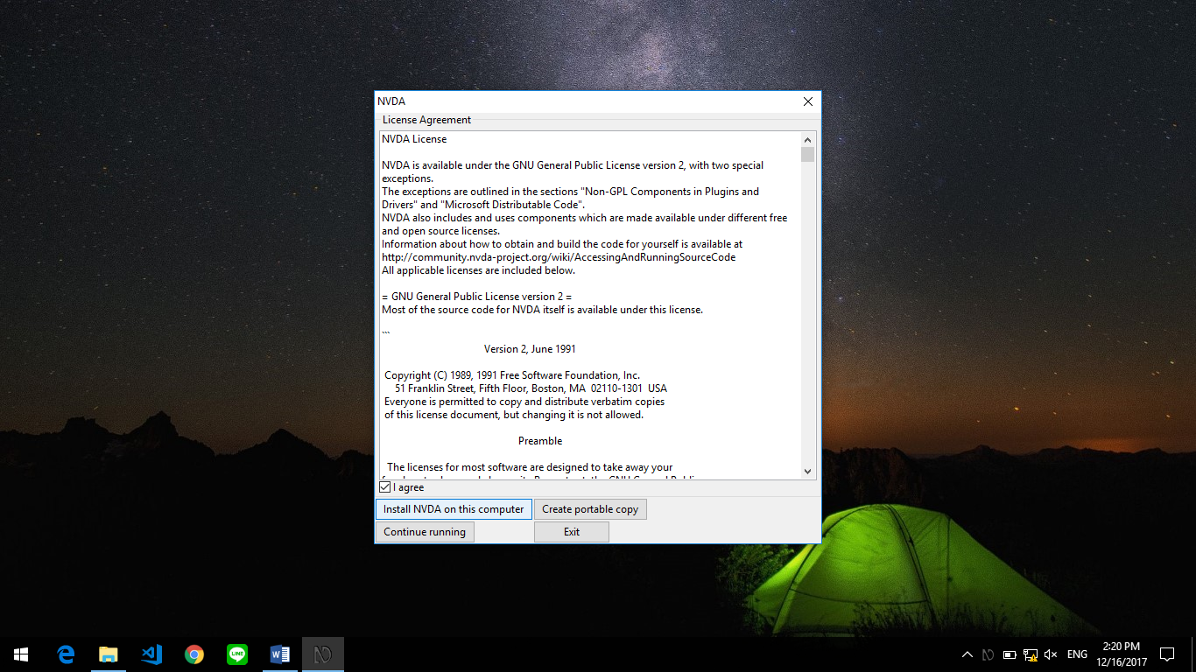

*รูปภาพที่ 1-3*

1. จากนั้นให้คลิกเลือก Use NVDA on the Windows logon screen และ Create desktop icon and shortcut key (control + alt + n) และคลิกที่ปุ่ม Continue (ดังรูปภาพที่ 1-4)

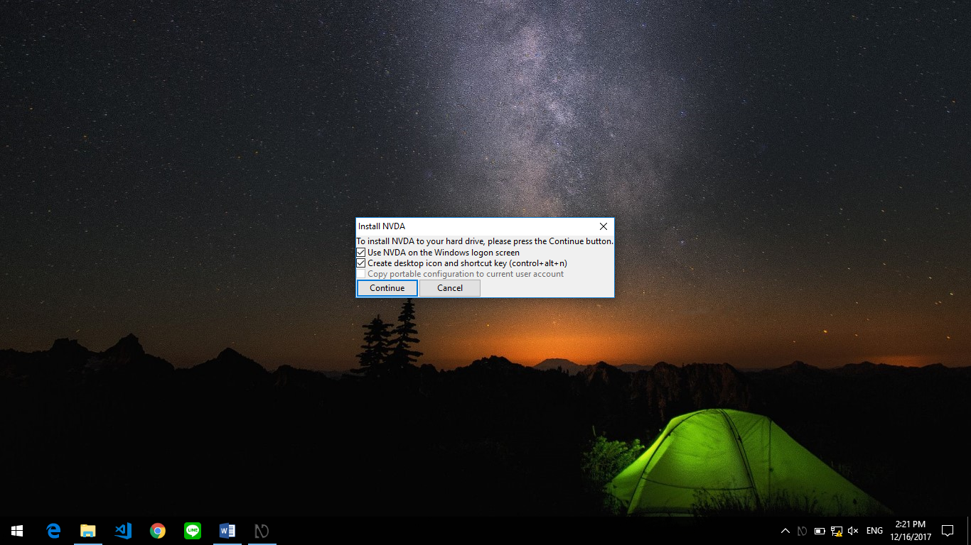

*รูปภาพที่ 1-4*

1. รอสักครู่โปรแกรมกำลังติดตั้ง (ดังรูปภาพที่ 1-5)

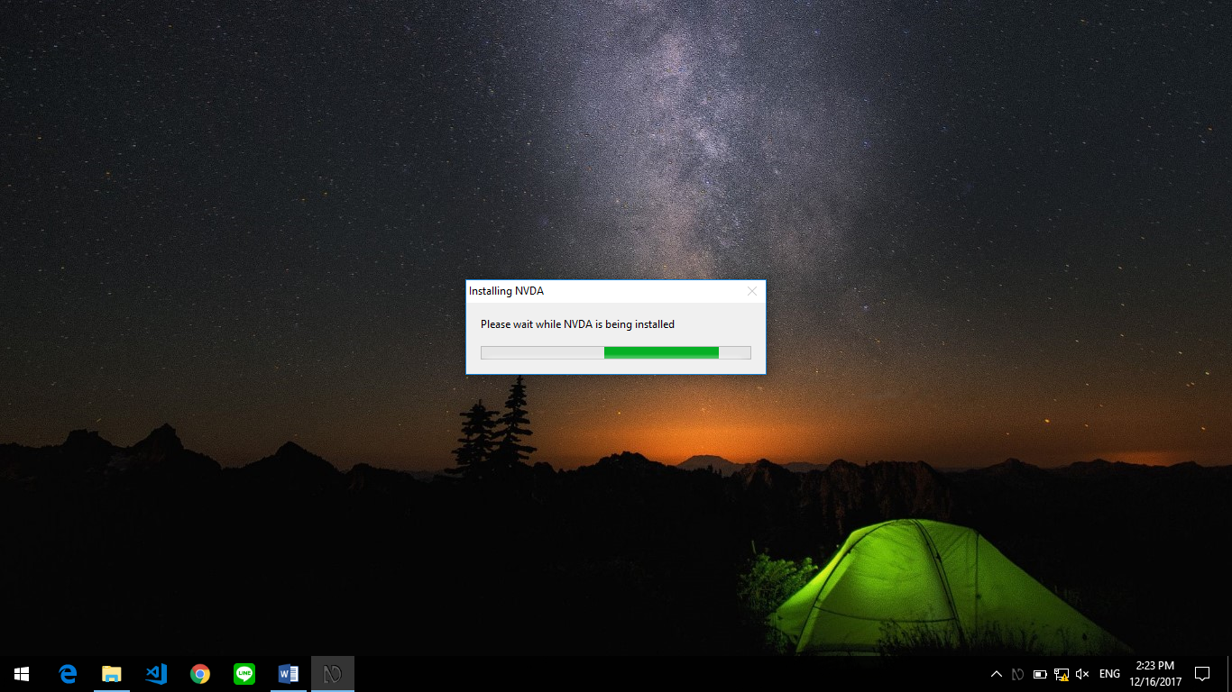

*รูปภาพที่ 1-5*

1. เมื่อโปรแกรมติดตั้งเสร็จสิ้นมีหน้าต่าง Success แสดงขึ้น (ดังรูปภาพที่ 1-6) และให้คลิกที่ปุ่ม OK

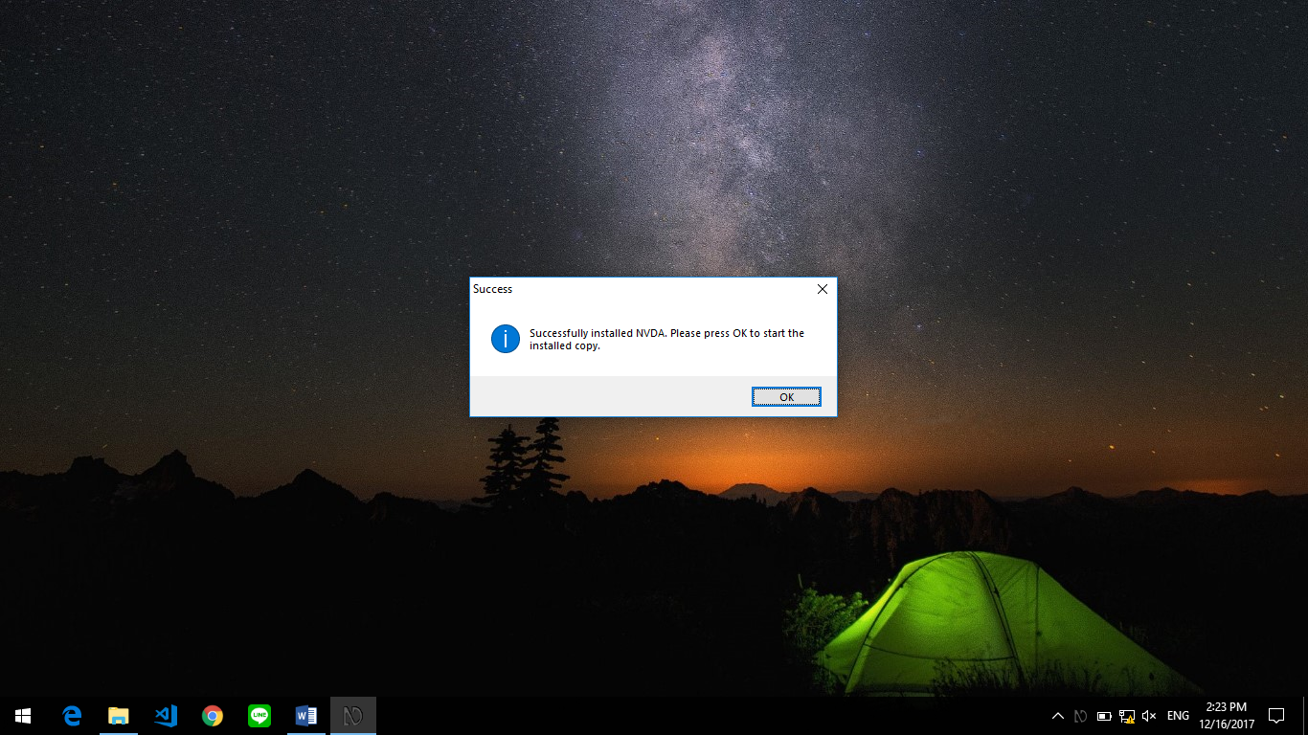

*รูปภาพที่ 1-6*

**การติดตั้ง addon (Thai Braille) ในกับโปรแกรม NVDA**

1. การเปิดโปรแกรม NVDA 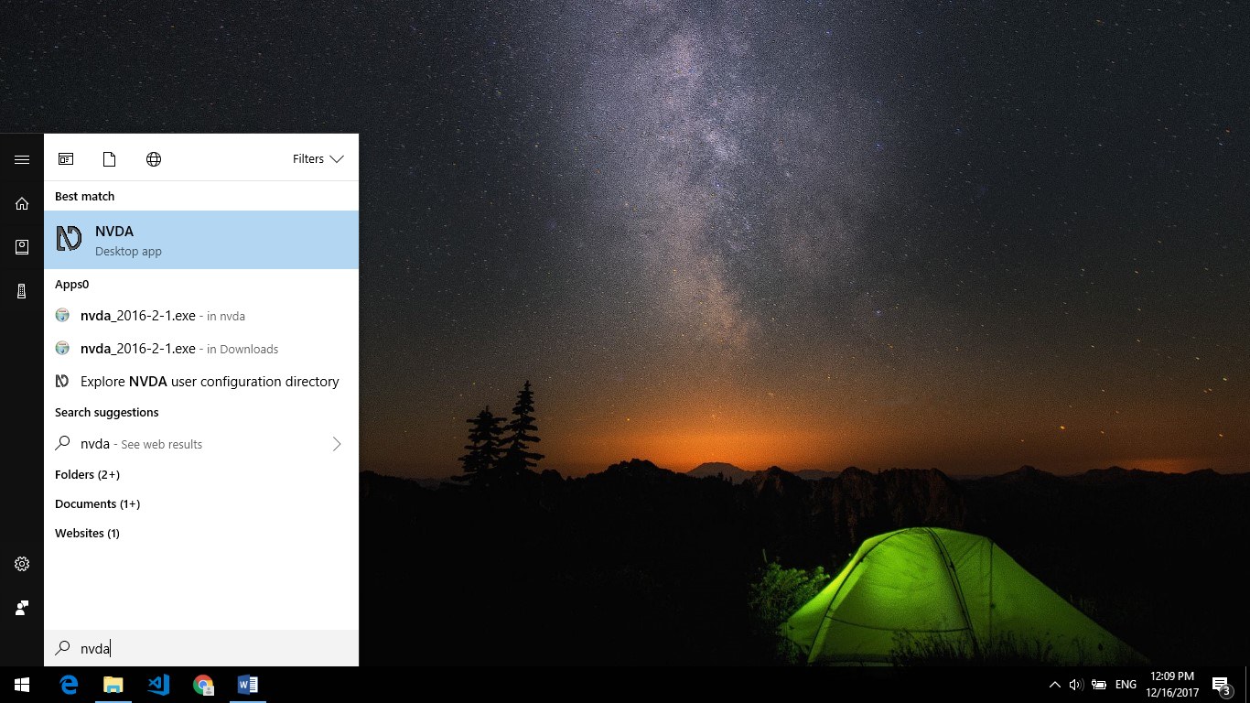 ขึ้นมา (ดังรูปภาพที่ 2-1) และกดปุ่ม OK (ดังรูปภาพที่ 2-2)



*รูปภาพที่ 2-1*

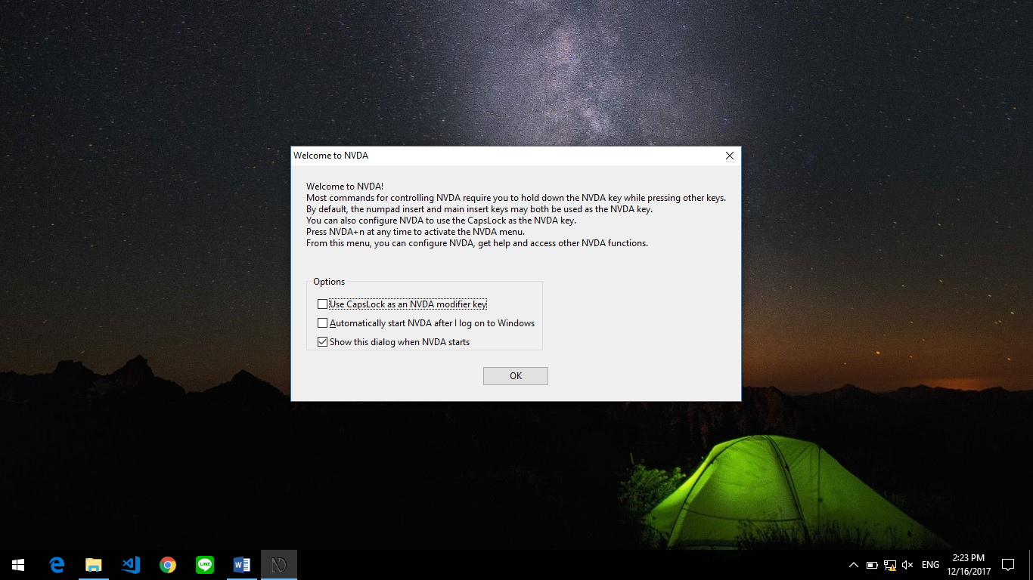

*รูปภาพที่ 2-2*

1. เมื่อจะใช้งานโปรแกรม ไอคอนโปรแกรมจะซ่อนอยู่แถบเครื่องมือด้านล่างขวาของ Windows Toolbar (ดังรูปภาพที่ 2-3)

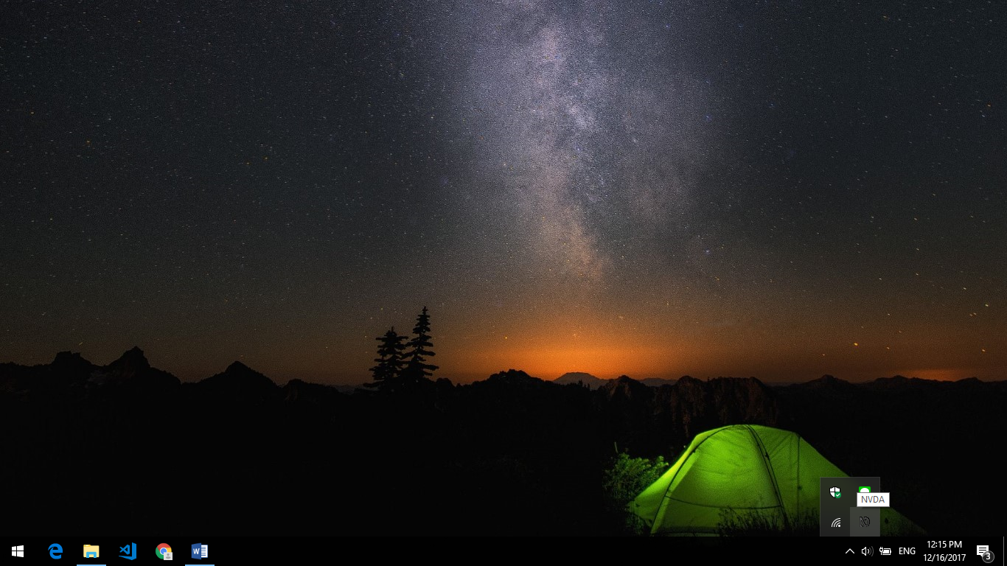

*รูปภาพที่ 2-3*

1. ขั้นตอนต่อไปจะเป็นการติดตั้ง addon (Thai Braille) ให้กับ NVDA จะคลิกขวาที่ไอคอน NVDA ให้เลือก Tools > Manage add-ons (ดังรูปภาพที่ 2-4) แล้วจะมีหน้าต่าง Add-ons Manager ขึ้นมาให้ (ดังรูปภาพที่ 2-5)

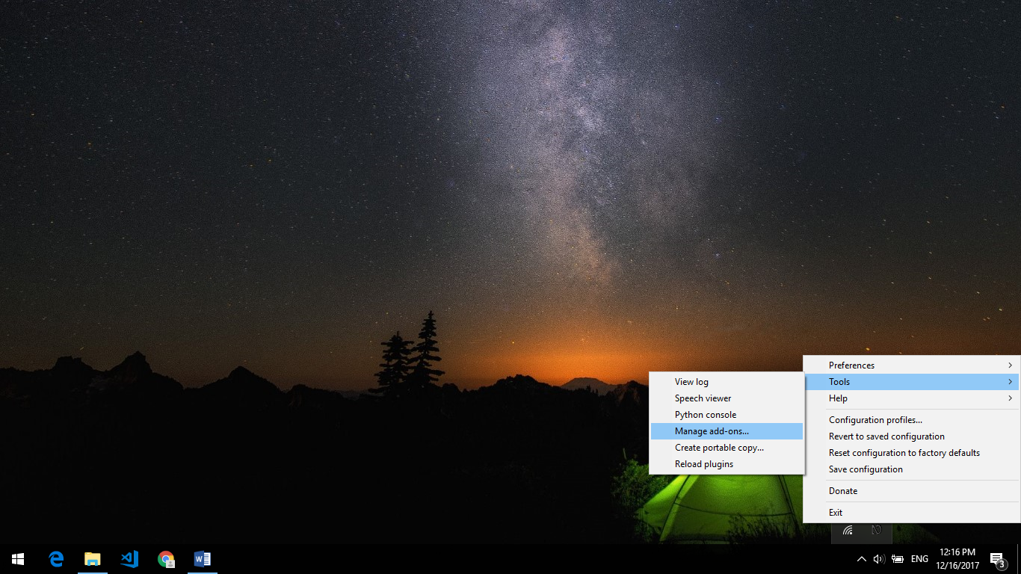

*รูปภาพที่ 2-4*

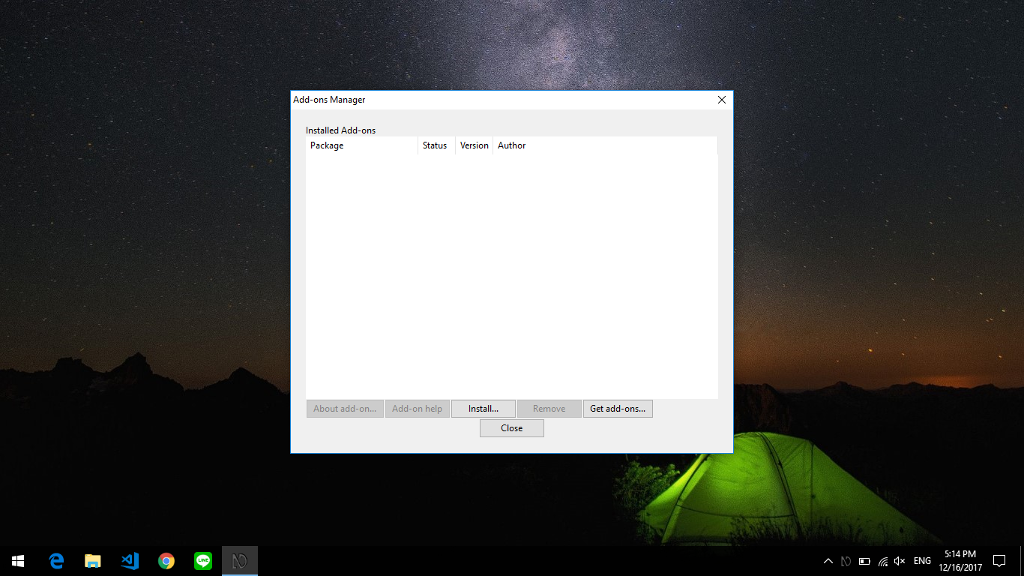

*รูปภาพที่ 2-5*

1. คลิกที่ปุ่ม Install จะขึ้นหน้าต่างในเลือกไฟล์ addon ให้เลือกไฟล์ brailleDisplayDrivers.nvda-addon ที่ได้แนบมาไว้ให้และ กดปุ่ม Open (ดังรูปภาพที่ 2-6)

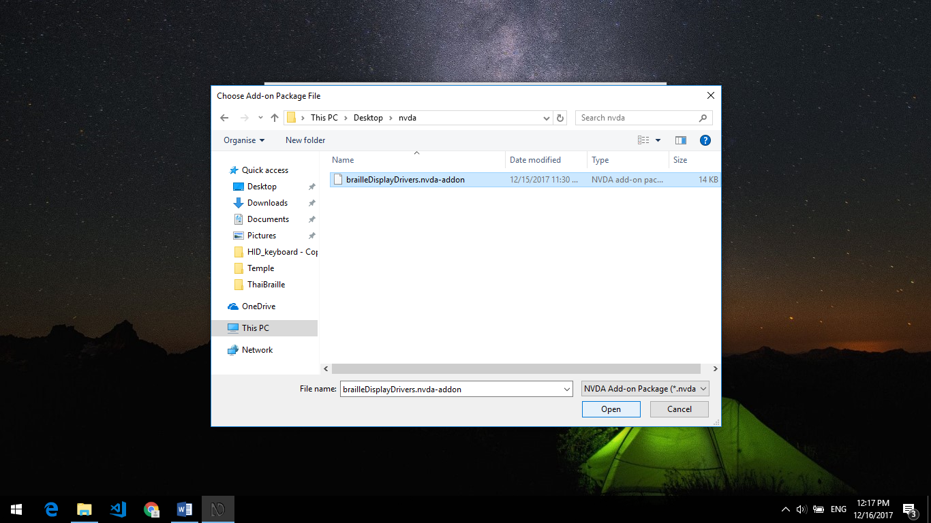

*รูปภาพที่ 2.6*

1. จากนั้นจะปรากฏเมื่อหน้าต่างให้ทำการยืนยันการเพิ่ม addon โดยคลิกที่ปุ่ม Yes (ดังรูปภาพที่ 2-7)

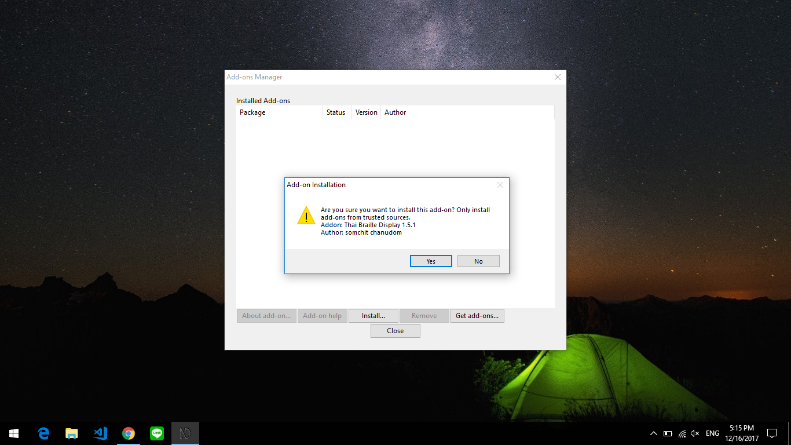

*รูปภาพที่ 2-7*

1. เมื่อเพิ่ม addon เสร็จสิ้นจะขึ้นข้อมูล (ดังรูปภาพที่ 2-8) และให้คลิกที่ปุ่ม Close

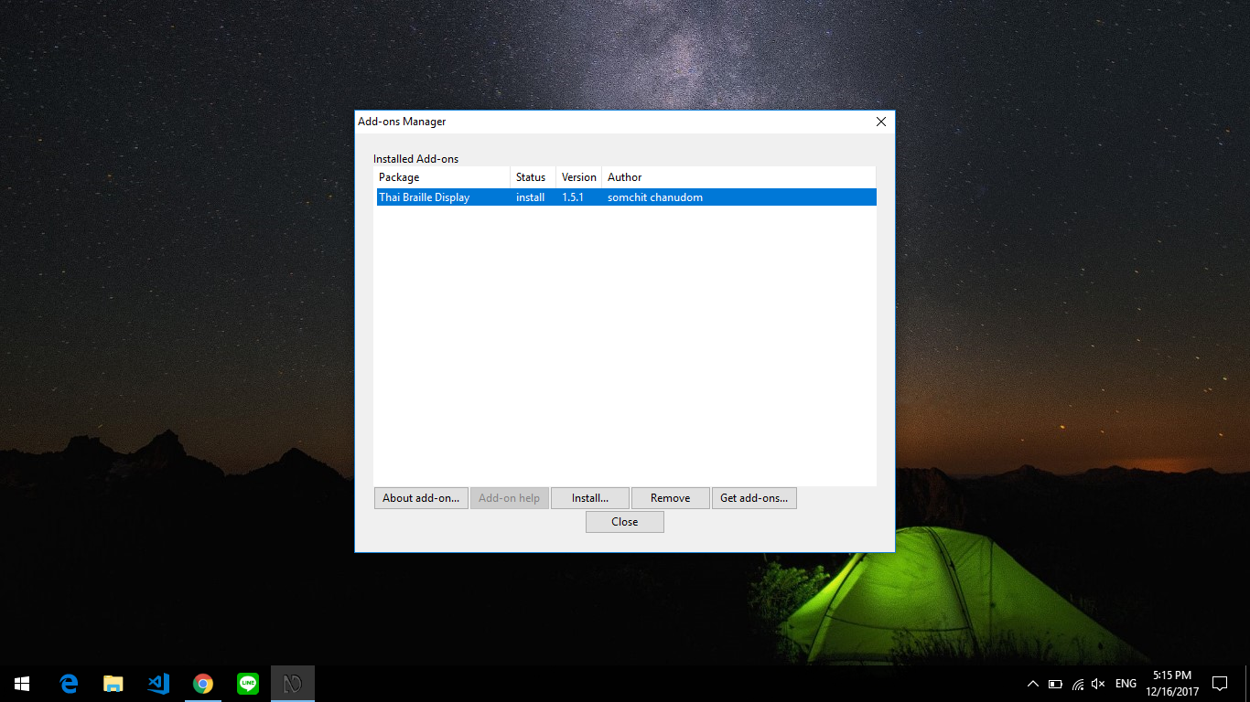

*รูปภาพที่ 2-8*

1. เมื่อขึ้นหน้าต่าง Restart NVDA ขึ้นให้คลิกที่ปุ่ม Yes เพื่อทำการรีสตาทโปรแกรมขึ้นมาใหม่ เป็นการติดตั้ง addon ให้กับโปรแกรม NVDA เสร็จสิ้นสมูบรณ์ (ดังรูปภาพที่ 2-9)

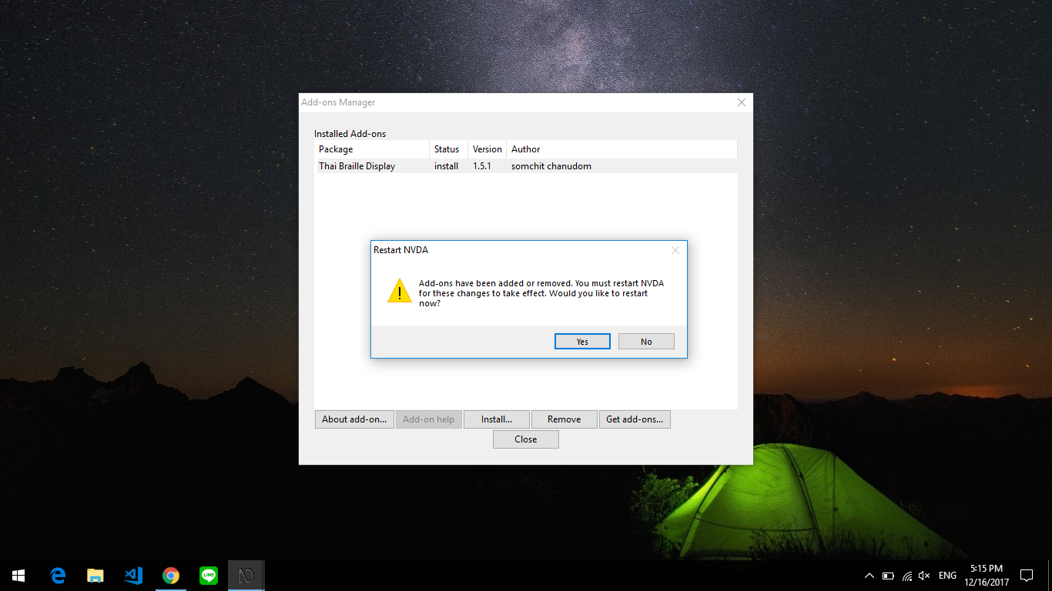

*รูปภาพที่ 2-9*

**การเปิดใช้งานโปรแกรม NVDA ร่วมกับอุปกรณ์**

ขั้นแรกให้ทำการเสียบเชื่อมต่ออุปกรณ์เข้ากับคอมพิวเตอร์ที่ต้องการจะใช้งานโดยคอมพิวเตอร์นั้นจะต้องทำการติดตั้งโปรแกรม NVDA และส่วนเสริม addon (Thai Braille) เสร็จสิ้นเรียบร้อยแล้ว ให้ทำการเปิดโปรแกรม NVDA ขึ้นมา

1. เลือกไอคอนโปรแกรมจะซ่อนอยู่แถบเครื่องมือด้านล่างขวาของ Windows Toolbar (ดังรูปภาพที่ 3-1)



*รูปภาพที่ 3-1*

1. จากนั้นให้เลือกเมนู Preference > Braille settings.. (ดังรูปที่ 3-2)

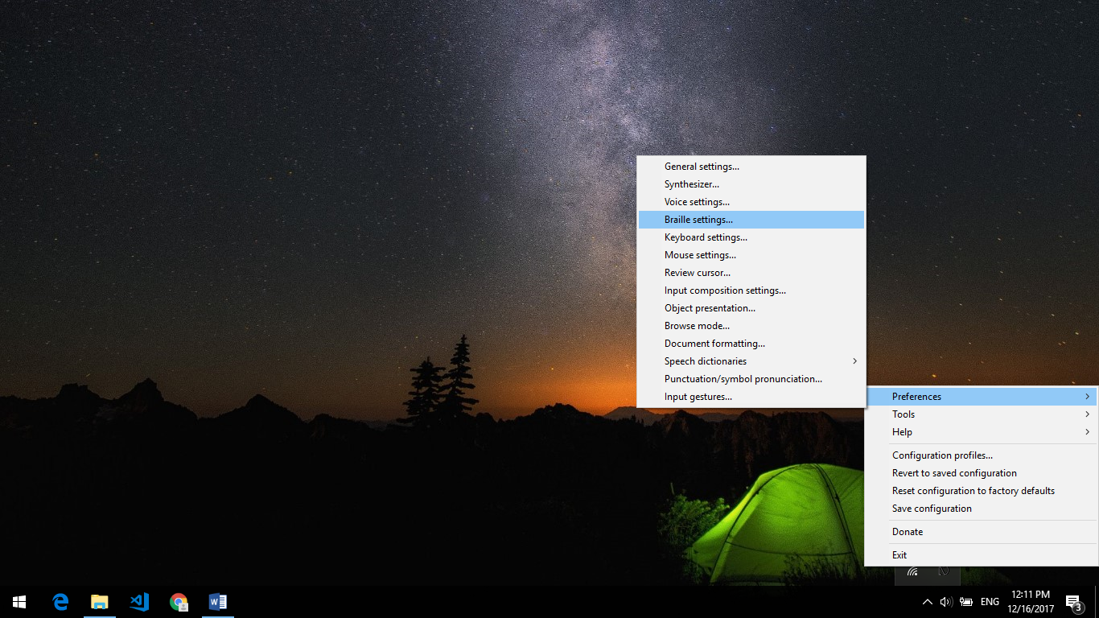

*รูปภาพที่ 3-2*

1. จะมีหน้าต่าง Braille Settings ให้ทำการเลือกข้อมูล (ดังรูปภาพ 3-3)

`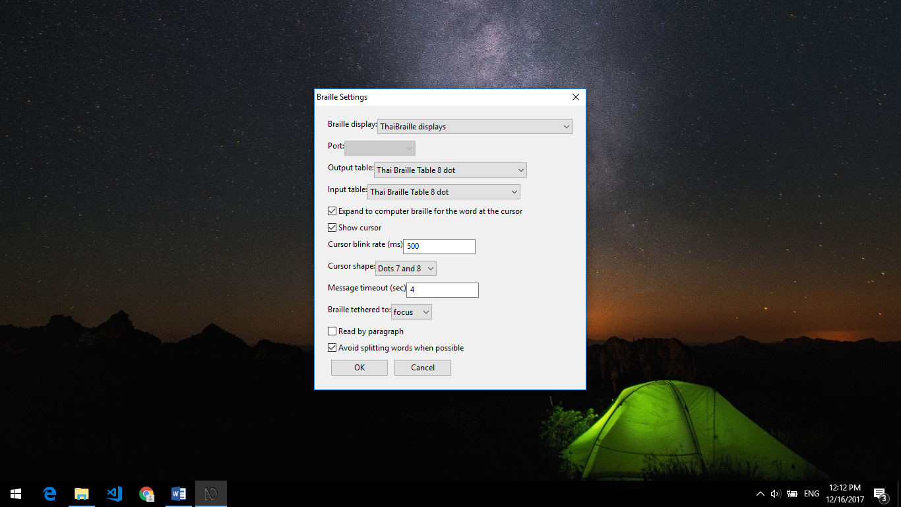

*รูปภาพที่ 3-2*